Совет депутатов

муниципального образования городское поселение Андреевка

Солнечногорского муниципального района Московской области

РЕШЕНИЕ

от "19" августа 2014 г. | № 65/14-14

О флаге городского поселения Андреевка
Солнечногорского муниципального района Московской области

В соответствии с законодательством Российской Федерации и законодательством Московской области, регулирующим правоотношения в сфере геральдики, руководствуясь Уставом городского поселения Андреевка Солнечногорского муниципального района Московской области, Совет депутатов городского поселения Андреевка
РЕШИЛ:
1. Установить флаг городского поселения Андреевка в качестве официального символа городского поселения Андреевка Солнечногорскеого муниципального района Московской области;
2. Утвердить Положение городского поселения Андреевка «О флаге городского поселения Андреевка Солнечногорского муниципального района Московской области» (прилагается).
3. Направить Положение «О флаге городского поселения Андреевка Солнечногорского муниципального района Московской области» главе городского поселения Андреевка для подписания и обнародования.
4. Представить настоящее решение и Положение «О флаге городского поселения Андреевка Солнечногорского муниципального района Московской области» в Геральдическую комиссию Московской области для направления в установленном порядке в Геральдический совет при Президенте Российской Федерации с целью внесения флага в Государственный Геральдический регистр Российской Федерации с последующей регистрацией в Геральдическом регистре Московской области.
5. Контроль исполнения настоящего решения возложить на Председателя Совета депутатов городского поселения Андреевка Кириллова В.Н.

Председатель Совета депутатов
городского поселения Андреевка Кириллов В.Н.

Глава городского поселения Андреевка __________________

Утверждено
решением Совета депутатов
городского поселения Андреевка
Солнечногорского муниципального района
Московской области
От 19 августа 2014г. № 65/14-14

ПОЛОЖЕНИЕ
«О ФЛАГЕ ГОРОДСКОГО ПОСЕЛЕНИЯ АНДРЕЕВКА
СОЛНЕЧНОГОРСКОГО МУНИЦИПАЛЬНОГО РАЙОНА
МОСКОВСКОЙ ОБЛАСТИ»

Настоящим Положением устанавливается описание, обоснование и порядок использования флага городского поселения Андреевка Солнечногорского муниципального района Московской области.

1. Общие положения

1.1. Флаг городского поселения Андреевка Солнечногорского муниципального района Московской области является официальным символом городского поселения Андреевка Солнечногорского муниципального района Московской области (далее – городского поселения Андреевка).
1.2. Флаг городского поселения Андреевка разработан на основе герба городского поселения Андреевка и отражает исторические, культурные, социально-экономические, национальные и иные местные традиции.
1.3. Положение о флаге городского поселения Андреевка хранится в установленном порядке на бумажных и электронных носителях и доступно для ознакомления всем заинтересованным лицам.
1.4. Флаг городского поселения Андреевка подлежит государственной регистрации в порядке, установленном законодательством Российской Федерации и законодательством Московской области.

2. Описание и обоснование символики флага городского поселения Андреевка

2.1. Описание флага городского поселения Андреевка:
«Прямоугольное двухстороннее полотнище белого цвета с отношением ширины к длине 2:3, воспроизводящее голубым и желтым цветом фигуры из герба Адреевского городского поселения: Андреевский крест с плечами, обремененными желтыми лучами и желтую восьмилучевую звезду в центре полотнища».
2.2. Обоснование символики флага городского поселения Андреевка.
Первые исторические сведения о деревне Андреевка, найденные в писцовых книгах, относятся к 1586 году. Городское поселение Андреевка образуют 9-ть населенных пунктов - рабочий поселок Андреевка, село Алабушево, деревни Бакеево, Баранцево, Голубое, Горетовка, Жилино, Жилино и Общественник. В 1958 г. на территории городского поселения был создан Всесоюзный научно-исследовательский институт стеклопластиков и стекловолокна (ВНИИСС). Создание института, единственного градообразующего предприятия поселения способствовало развитию поселка, росту жилищного строительства и предприятий культурно-бытового обслуживания населения. На территории поселения осуществляют деятельность Московский областной госпиталь ветеранов войн, Центральная клиническая больница восстановительного лечения Федерального медико-биологического агентства России, филиал «Андреевка» государственного учреждения «Научный центр биомедицинских технологий Российской Академии наук». На территории поселения располагаются части ВМФ РФ. На территории муниципального образования находится Спасский храм п. Андреевка – памятник истории и культуры XVII века, усадьба Дедешино – памятник архитектуры.
Символика фигур и цветов флага городского поселения Андреевка многозначна:
- широкий Андреевский крест – гласный символ, указывающий на название поселения. Святой Андрей считается крестителем Руси, и потому особо почитаем в России, особенно военными моряками, которые имеют отношение и к городскому поселению;
- восьмилучевая звезда – аллегорический символ единого поселения, где тело звезды – административный центр поселения поселок Андреевка, а восемь лучей – другие населенные пункты. Восьмилучевая (Вифлиемская) звезда – символизируют высокую духовность местных жителей-прихожан Спасского храма. Звезда своими лучами повторяет очертания Андреевского креста, усиливая его символичность для городского поселения;
- желтые лучи на плечах креста – аллегоричны лучам стеклодувных печей изготовляющих стекловолокна, разработанных во ВНИИСС, чем символизируют градообразующее предприятие городского поселения. Отходящие от внутренних углов креста к краям полотнища лучи – аллегоричны стеклонитям, наматывающимся на барабан транспортировочной тары.
Белый цвет (серебро) – символ чистоты, открытости, божественной мудрости, примирения.
Голубой цвет (лазурь) – символ возвышенных устремлений, искренности, преданности, возрождения.
Желтый цвет (золото) – символ высшей ценности, величия, богатства, урожая.
2.3. Авторская группа:
Идея: Павел Коростелев (Москва).
Вексиллологическая доработка: Константин Моченов (г. Химки).
Художник: Павел Коростелев (Москва).
Компьютерный дизайн: Ольга Салова (Москва).
Обоснование символики: Вячеслав Мишин (Москва).
2.4. Рисунок флага городского поселения Андреевка приводится в приложении, являющемся неотъемлемой частью настоящего Положения.

3. Порядок воспроизведения и размещения флага городского поселения Андреевка

3.1. Воспроизведение флага городского поселения Андреевка, независимо от его размеров и техники исполнения, должно точно соответствовать описанию, приведенному в пункте 2.1. настоящего Положения.
3.2. Порядок размещения Государственного флага Российской Федерации, флага Московской области, флага городского поселения Андреевка и иных флагов производится в соответствии с законодательством Российской Федерации и законодательством Московской области, регулирующим правоотношения в сфере геральдического обеспечения.
3.3. При одновременном размещении флага Московской области и флага городского поселения Андреевка флаг городского поселения Андреевка располагается справа (расположение флагов 1–2).
3.4. При одновременном размещении Государственного флага Российской Федерации, флага Московской области и флага городского поселения Андреевка, Государственный флаг Российской Федерации размещается в центре. Слева от Государственного флага Российской Федерации располагается флаг Московской области, справа от Государственного флага Российской Федерации располагается флаг городского поселения Андреевка (размещение флагов: 2-1-3).
3.5. При одновременном размещении четного числа флагов (например, 10-ти) соблюдается следующий порядок: 9–7–5–3–1–2–4–6–8–10, где 1 – Государственный флаг Российской Федерации, 2 – флаг Московской области, 3 – флаг Солнечногорского муниципального района, 4 – флаг городского поселения Андреевка. Далее последовательно (слева и справа) располагаются флаги иных муниципальных образований, эмблемы, геральдические знаки общественных объединений, предприятий, учреждений или организаций.
3.6. При одновременном размещении нечетного числа флагов (например, 11-ти) соблюдается следующий порядок: 10–8–6–4–2–1–3–5–7–9–11, где 1 - Государственный флаг Российской Федерации, 2 - флаг Московской области, 3 – флаг Солнечногорского муниципального района, 4 – флаг городского поселения Андреевка. Далее последовательно (справа и слева) располагаются флаги иных муниципальных образований, эмблемы, геральдические знаки общественных объединений, предприятий, учреждений или организаций.
3.7. Расположение флагов, установленное в пунктах 3.3. – 3.6. указано «от зрителя».
3.8. При одновременном размещении флагов размер флага городского поселения Андреевка не может превышать размеры Государственного флага Российской Федерации, флага Московской области, флага Солнечногорского муниципального района.
3.9. При одновременном размещении флагов высота размещения флага городского поселения Андреевка не может превышать высоту размещения Государственного флага Российской Федерации, флага Московской области, флага Солнечногорского муниципального района.
3.10. При одновременном размещении флагов флаги, указанные в пунктах 3.3 – 3.6. должны быть выполнены в единой технике.
3.11. Порядок изготовления, хранения и уничтожения флага либо его изображения городского поселения Андреевка устанавливается решением Совета депутатов городского поселения Андреевка.

4. Порядок использования флага городского поселения Андреевка

4.1. Флаг городского поселения Андреевка установлен (поднят, размещен, вывешен) постоянно:
1) на зданиях органов местного самоуправления городского поселения Андреевка; муниципальных предприятий и учреждений городского поселения Андреевка;
2) в залах заседаний органов местного самоуправления городского поселения Андреевка;
3) в кабинетах главы городского поселения Андреевка, выборных должностных лиц местного самоуправления городского поселения Андреевка; должностного лица, исполняющего полномочия главы местной администрации (далее – главы администрации) городского поселения Андреевка.
4.2. Флаг городского поселения Андреевка устанавливается при проведении:
1) протокольных мероприятий;
2) торжественных мероприятий, церемоний с участием должностных лиц органов государственной власти Московской области и государственных органов Московской области, главы городского поселения Андреевка, официальных представителей городского поселения Андреевка;
3) иных официальных мероприятий.
4.3. Флаг городского поселения Андреевка может устанавливаться:
1) в кабинетах заместителей главы администрации городского поселения Андреевка, руководителей органов администрации городского поселения Андреевка, руководителей муниципальных предприятий, учреждений и организаций, находящихся в муниципальной собственности городского поселения Андреевка;
2) на транспортных средствах главы городского поселения Андреевка, на всех видах транспорта, предназначенного для обслуживания населения городского поселения Андреевка;
3) на жилых домах в дни государственных праздников, торжественных мероприятий, проводимых органами местного самоуправления городского поселения Андреевка.
4.4. Изображение флага городского поселения Андреевка может размещаться:
1) на официальных сайтах органов местного самоуправления городского поселения Андреевка в информационно-телекоммуникационной сети «Интернет»;
2) на заставках местных телевизионных программ;
3) на форме спортивных команд и отдельных спортсменов, представляющих городское поселение Андреевка;
4) на всех видах транспорта, предназначенного для обслуживания населения городского поселения Андреевка;
5) на бланках удостоверений лиц, осуществляющих службу на должностях в органах местного самоуправления, депутатов Совета депутатов городского поселения Андреевка; работников (служащих) предприятий, учреждений и организаций, находящихся в муниципальной собственности городского поселения Андреевка;
6) на знаках различия, знаках отличия, установленных муниципальными правовыми актами Совета депутатов городского поселения Андреевка;
7) на бланках удостоверений к знакам различия, знакам отличия, установленных муниципальными правовыми актами Совета депутатов городского поселения Андреевка;
8) на визитных карточках лиц, осуществляющих службу на должностях в органах местного самоуправления, депутатов Совета депутатов городского поселения Андреевка; работников (служащих) муниципальных предприятий, учреждений и организаций, находящихся в муниципальной собственности городского поселения Андреевка;
9) на официальных периодических печатных изданиях, учредителями которых являются органы местного самоуправления городского поселения Андреевка или предприятия, учреждения и организации находящиеся в муниципальной собственности городского поселения Андреевка;
10) на полиграфической, сувенирной и представительской продукции органов местного самоуправления городского поселения Андреевка.
4.5. Флаг городского поселения Андреевка может быть использован в качестве основы для разработки знаков различия, знаков отличия городского поселения Андреевка.
4.6. Размещение флага городского поселения Андреевка или его изображения в случаях, не предусмотренных пунктами 4.1. – 4.5. настоящего Положения, является неофициальным использованием флага городского поселения Андреевка.
4.7. Размещение флага городского поселения Андреевка или его изображения в случаях, не предусмотренных пунктами 4.1. – 4.5. настоящего Положения, осуществляется по согласованию с органами местного самоуправления городского поселения Андреевка, в порядке, установленном Советом депутатов городского поселения Андреевка.

5. Контроль и ответственность за нарушение настоящего Положения

5.1. Контроль соблюдения установленных настоящим Положением норм возлагается на администрацию городского поселения Андреевка.
5.2. Ответственность за искажение флага городского поселения Андреевка или его изображения, установленного настоящим Положением, несет исполнитель допущенных искажений.
5.3. Нарушениями норм использования и (или) размещения флага городского поселения Андреевка или его изображения являются:
1) использование флага городского поселения Андреевка, в качестве основы флагов, эмблем и иных знаков общественных объединений, муниципальных учреждений, организаций независимо от их организационно-правовой формы;
2) использование флага городского поселения Андреевка в качестве средства визуальной идентификации и рекламы товаров, работ и услуг, если реклама этих товаров, работ и услуг запрещена или ограничена в соответствии с законодательством Российской Федерации.
3) искажение флага городского поселения Андреевка или его изображения, установленного в пункте 2.1. части 2 настоящего Положения;
4) изготовление флага городского поселения Андреевка или его изображение с искажением и (или) изменением композиции или цветов, выходящим за пределы допустимого;
5) надругательство над флагом городского поселения Андреевка или его изображением, в том числе путем нанесения надписей, рисунков оскорбительного содержания, использования в оскорбляющем нравственность качестве;
6) умышленное повреждение флага городского поселения Андреевка.
5.4. Производство по делам об административных правонарушениях, предусмотренных пунктом 5.3, осуществляется в порядке, установленном Кодексом Российской Федерации об административных правонарушениях и Законами Московской области.

6. Заключительные положения

6.1. Внесение в композицию флага городского поселения Андреевка каких-либо изменений допустимо в соответствии с законодательством, регулирующим правоотношения в сфере геральдического обеспечения.
6.2. Права на использование флага городского поселения Андреевка, с момента установления его Советом депутатов городского поселения Андреевка в качестве официального символа городского поселения Андреевка, принадлежат органам местного самоуправления городского поселения Андреевка.
6.3. Флаг городского поселения Андреевка, с момента установления его Советом депутатов городского поселения Андреевка в качестве официального символа городского поселения Андреевка, согласно части 4 Гражданского кодекса Российской Федерации, авторским правом не охраняется.
6.4. Настоящее Положение вступает в силу со дня его официального опубликования.

Приложение: рисунок флага городского поселения Андреевка.

ПРИЛОЖЕНИЕ 1
к Положению «О флаге муниципального образования
городское поселение Андреевка
Солнечногорского муниципального района
Московской области»
от «19» августа 2014 г. № 65/14-14

РИСУНОК ФЛАГА
МУНИЦИПАЛЬНОГО ОБРАЗОВАНИЯ
городскоЕ поселениЕ Андреевка
Солнечногорского МУНИЦИПАЛЬНОГО района
Московской области
(лицевая сторона)

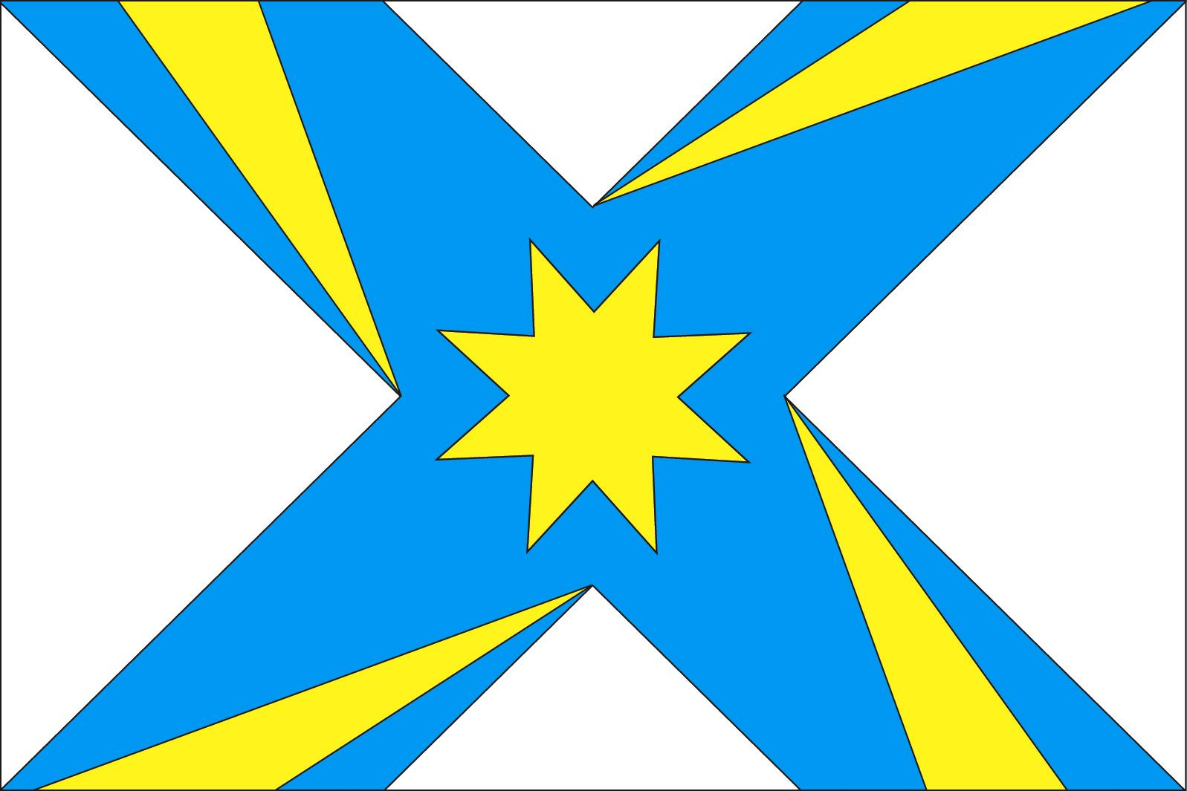

(оборотная сторона)

